Gà rim gừng – món ngon mùa đông!
Nguyên liệu:
350 đùi gà
35g gừng
10ml rượu nấu ăn
20ml nước tương nhạt
5ml nước tương đặc
5g đường phèn hoặc đường cát
3g muối
Một ít dầu mè, nước
Hành lá thái nhỏ
Cách làm:
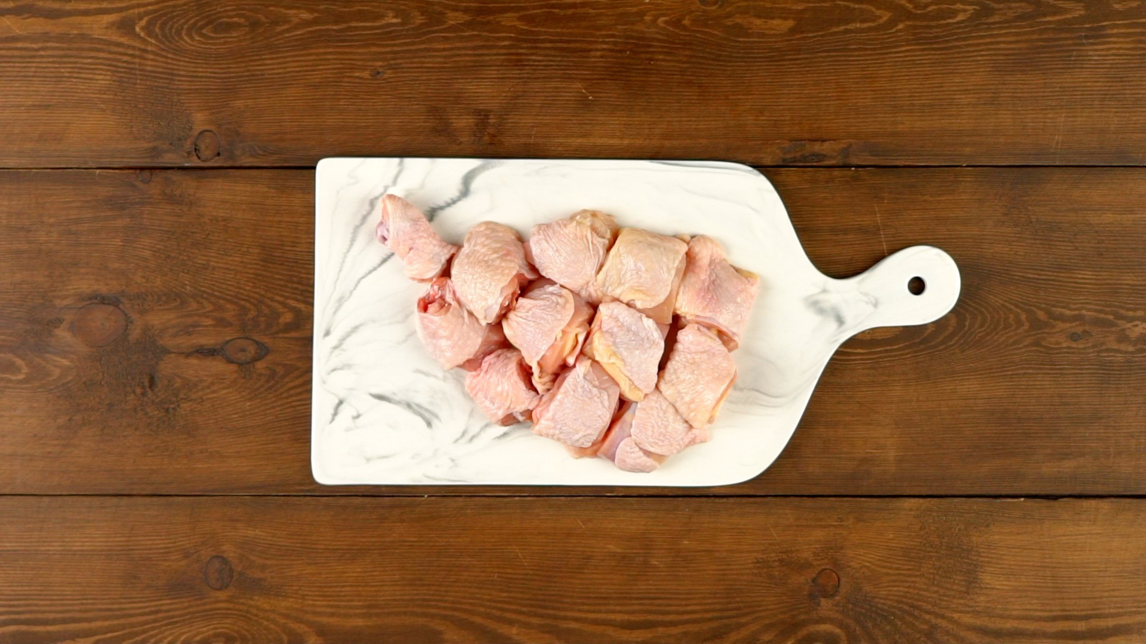
Bước 1
Gà rửa sạch, chặt miếng vừa ăn.
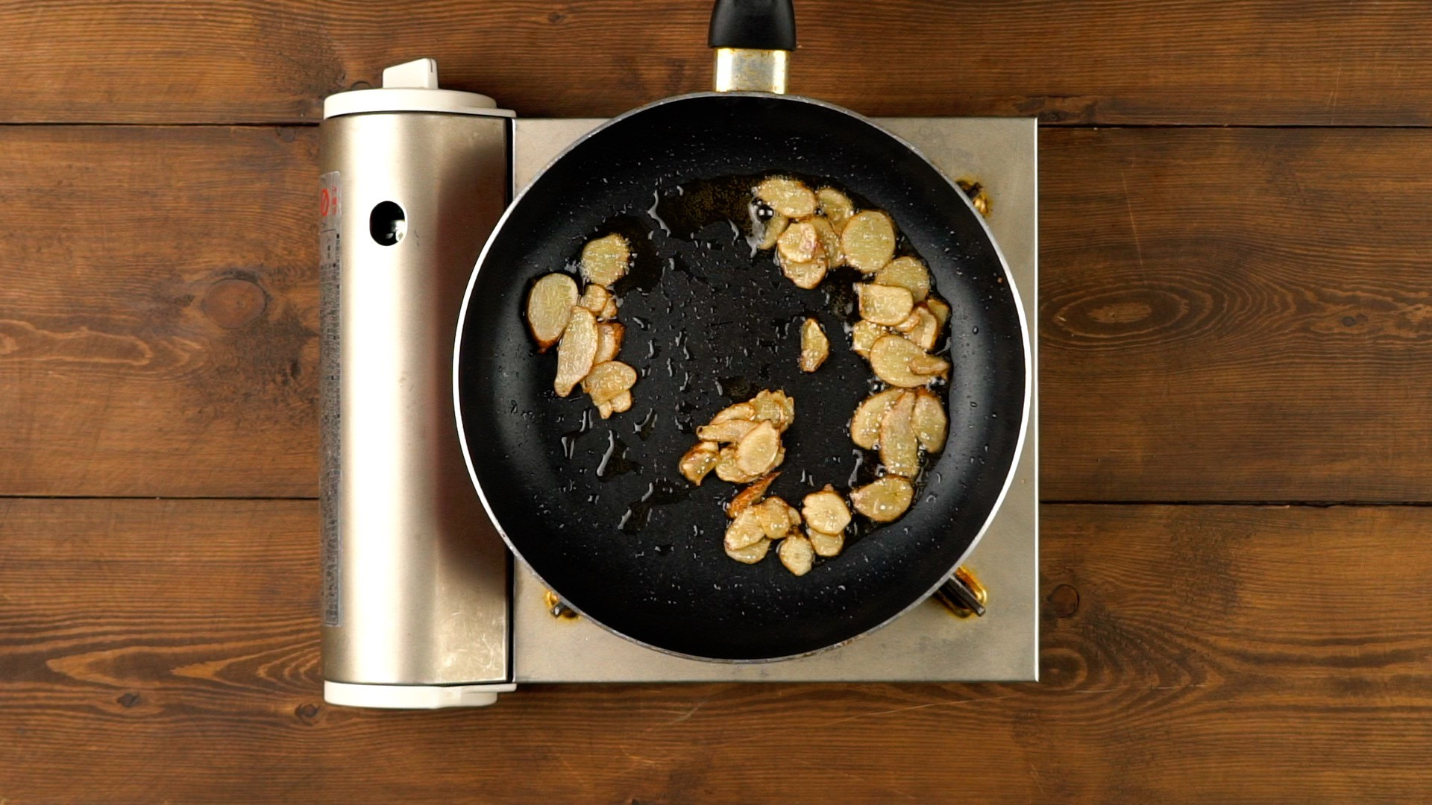
Bước 2
Gừng rửa sạch thái lát, đổ một ít dầu mè vào chảo đun nóng rồi thêm gừng vào xào thơm.
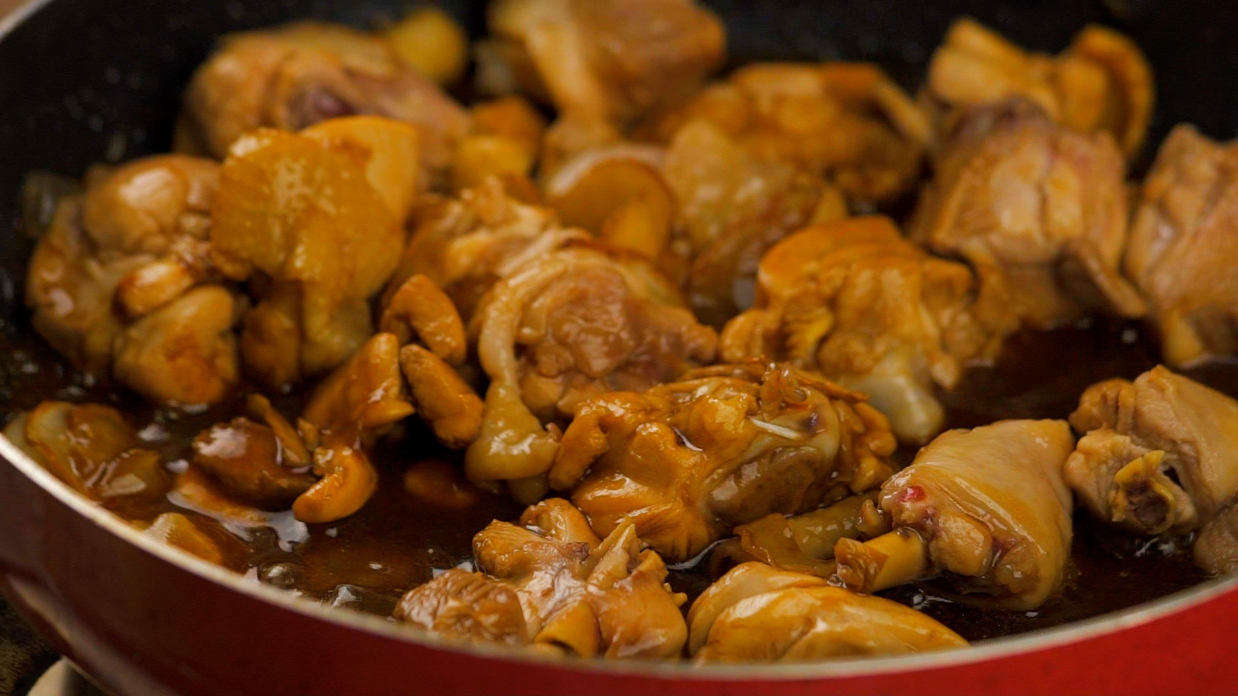
Bước 3
Đổ thịt gà vào xào săn sau đó thêm rượu nấu ăn, nước tương đặc, nước tương nhạt, đường vào khuấy đều.
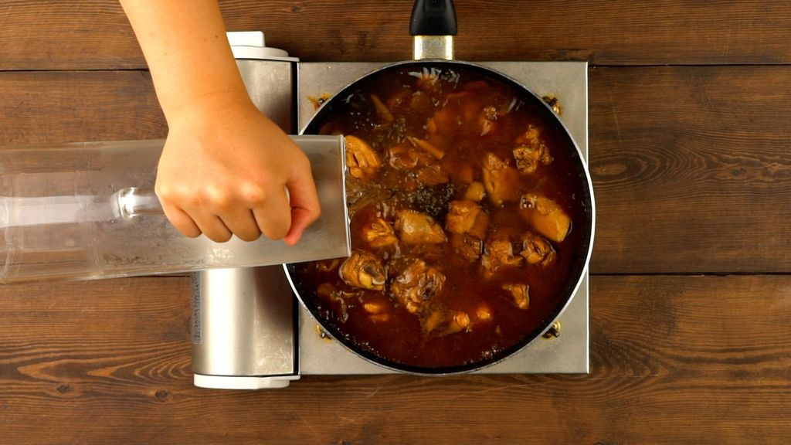
Bước 4
Đổ lượng nước xâm xấp vào chảo thịt gà, đậy nắp và đun trong khoảng 15 phút.
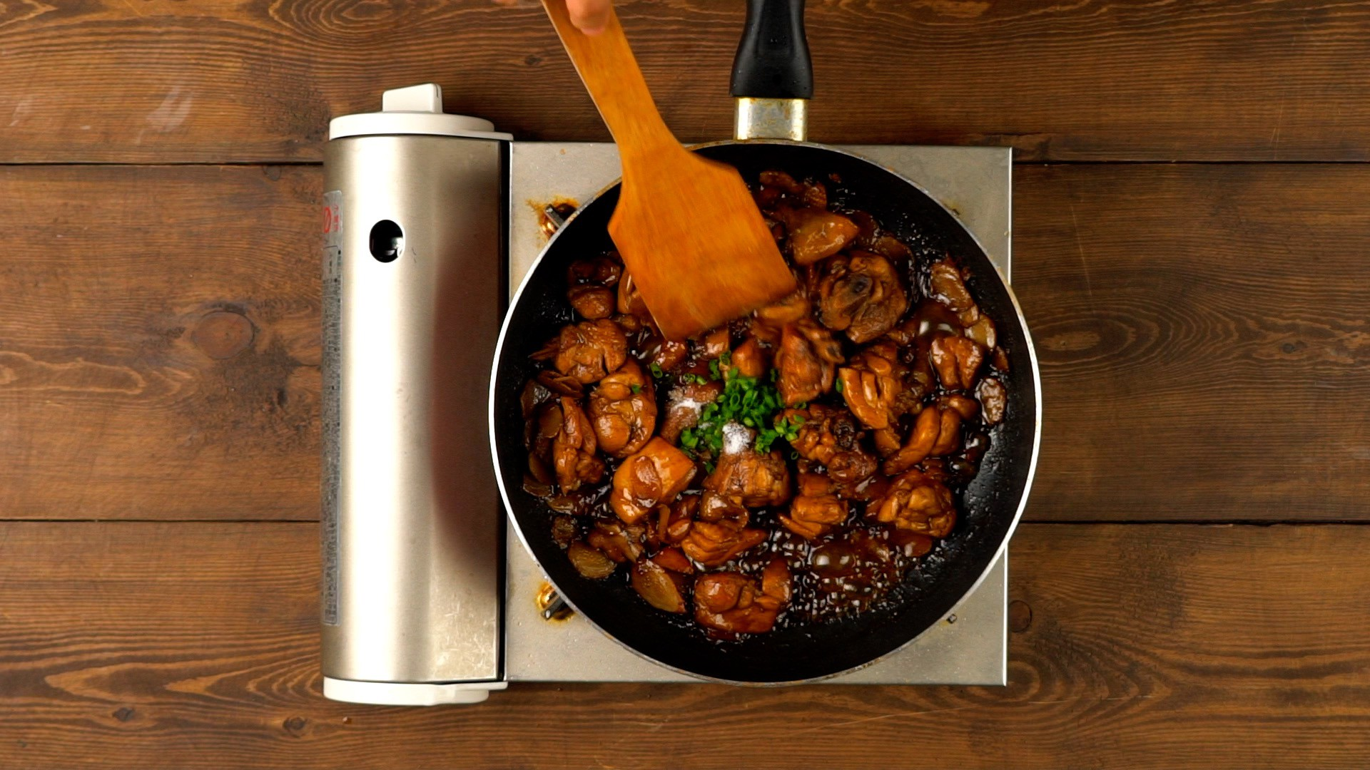
Bước 5
Cho muối vào đảo đều, đun cho nước trong chảo gà cạn bớt và hơi sánh lại thì đổ hành lá thái nhỏ vào rồi tắt bếp.
Từng miếng thịt gà rim gừng đậm đà mềm ngọt lại thơm lừng cùng với màu sắc khá bắt mắt rất kích thích vị giác. Món ăn này hoàn toàn thích hợp để ăn cùng với cơm trong các bữa ăn hàng ngày.
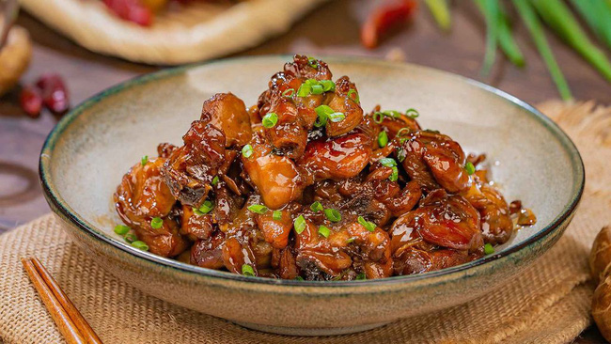
Chúc bạn ngon miệng!

